

**INSTITUTO FEDERAL DE EDUCAÇÃO, CIÊNCIA E TECNOLOGIA DA BAHIA – IFBA**

CAMPUS VITÓRIA DA CONQUISTA

COORDENAÇÃO DE PESQUISA, PÓS-GRADUAÇÃO E INOVAÇÃO (CPPGI)

CURSO DE PÓS-GRADUAÇÃO LATO SENSU EM DESENVOLVIMENTO WEB

**Equipe:**

Aluno 1, Aluno 2 e Aluno 3

**PROJETO DE BANCO DE DADOS:**

Associação dos Proprietários de Veículos de Vitória da Conquista (ASVIC)

Vitória da Conquista/BA

Novembro/2024

**Equipe:**

Aluno 1, Aluno 2 e Aluno 3

**PROJETO DE BANCO DE DADOS:**

Associação dos Proprietários de Veículos de Vitória da Conquista (ASVIC)

Trabalho apresentado ao Curso de Pós-Graduação *Lato Sensu* em Desenvolvimento Web do Instituto Federal de Educação, Ciência e Tecnologia da Bahia *campus* Vitória da Conquista como requisito parcial para a aprovação na disciplina Banco de Dados para a Web.

Professor Orientador: Me. Pablo Freire Matos

Vitória da Conquista/BA

Novembro/2024

**HISTÓRICO DE PARTICIPAÇÃO**

|  |  |  |  |
| --- | --- | --- | --- |
| **Período** | **Participante** | **Etapa** | **Função** |
|  |  |  |  |
|  |  |  |  |
|  |  |  |  |
|  |  |  |  |
|  |  |  |  |
|  |  |  |  |
|  |  |  |  |
|  |  |  |  |
|  |  |  |  |

**RESUMO**

Este projeto tem como objetivo replicar os conhecimentos adquiridos ao decorrer do componente curricular Banco de Dados, para criar um banco de dados para a Associação dos Proprietários de Veículos de Vitória da Conquista (ASVIC), situada em Vitória da Conquista - BA. A ASVIC é uma empresa do ramo de proteção veicular, por ser uma empresa com um grande número de associados e veículos, necessita de um banco de dados para armazenar informações do cadastro de associados e seus respectivos veículos, do setor financeiro, setor de eventos e oficinas, além de informações de sinistros acontecidos. A partir de tais informações foi desenvolvido um esquema conceitual desse banco de dados por meio da ferramenta brModelo, utilizando um Diagrama de Entidade-Relacionamento (DER), para que assim, seja possível identificar todas as entidades e relacionamentos de acordo com a descrição do minimundo. A partir da construção desse esquema foi criado 7 (sete) possíveis consultas relacionadas aos dados armazenados no banco. A partir dele foi elaborado um esquema lógico, que traduz o esquema conceitual em uma estrutura relacional, detalhando tabelas, colunas, tipos de dados e restrições. Posteriormente, foi criado o esquema físico com povoamento de dados para teste de consultas. O esquema físico especifica como os dados são armazenados no SGBD, incluindo otimizações como índices e partições.

**Palavras-chave:** Minimundo, Banco de dados, ASVIC, brModelo.

**LISTA DE FIGURAS**

Figura 1 - Diagrama Entidade-Relacionamento. 9

Figura 2 - Esquema Lógico. 12

**SUMÁRIO**

1 INTRODUÇÃO 6

1.1 Caracterização da Empresa 6

1.2 Entrevista 6

2 PROJETO DE BANCO DE DADOS RELACIONAL 8

2.1 Descrição do Minimundo 8

2.2 Esquema Conceitual 8

2.3 Consultas 10

2.4 Esquema Lógico 10

2.4.1 Mapeamento ER-Relacional 10

2.4.2 Esquema Lógico 11

2.5 Esquema Físico 13

2.5.1 Povoamento dos Dados 13

2.5.2 Consultas 13

3 PROJETO DE BANCO DE DADOS NÃO RELACIONAL 14

3.1 Modelo de Dados 14

3.2 Povoamento dos Dados 14

3.3 Consultas 14

4 INTEGRAÇÃO DO BD NÃO RELACIONAL COM APLICAÇÃO WEB 15

4.1 Mockup 15

4.2 Sistema 15

5 CONCLUSÃO 16

REFERÊNCIAS 17

APÊNDICE A – ARQUIVOS BANCO DE DADOS RELACIONAL 18

APÊNDICE B – ARQUIVOS BANCO DE DADOS NÃO RELACIONAL 19

APÊNDICE C – ARQUIVOS DA APLICAÇÃO WEB 20

# INTRODUÇÃO

Em um contexto de digitalização acelerada e interconexão global, a gestão eficiente da informação tornou-se um imperativo para o sucesso organizacional. Os bancos de dados despontam como fundamentos essenciais nessa paisagem, assumindo a responsabilidade crucial de armazenar, organizar e recuperar informações vitais para sistemas e aplicativos. Em um cenário onde a informação é a moeda mais valiosa, a utilização eficaz de sistemas de banco de dados não apenas se torna necessária, mas indispensável para impulsionar o desempenho e a competitividade das organizações modernas. Assim, a integração estratégica de sistemas de armazenamento de dados se revela não apenas uma escolha, mas uma vantagem decisiva para sustentar as operações, informar as decisões e fomentar a inovação rumo ao sucesso empresarial.

## Caracterização da Empresa

A Associação dos Proprietários de Veículos de Vitória da Conquista (ASVIC), estabelecida em 2008 e situada na Av. Juracy Magalhães, é uma organização de pequeno porte, composta por um total de 10 funcionários distribuídos entre os setores de atendimento, eventos e financeiro. Seu ramo de negócio está centrado na proteção veicular. Com o intuito de aprimorar suas operações e otimizar a gestão de informações, a empresa planeja a implementação de um banco de dados destinado ao armazenamento dos dados coletados nos setores de atendimento e eventos. Essa iniciativa visa não apenas a organização eficiente dos dados, mas também o fornecimento de *insights* valiosos para a tomada de decisões estratégicas, impulsionando assim o crescimento e a eficácia operacional.

## Entrevista

Segue entrevista realizada com a empresa contratante por meio da funcionária Emily Andrade Santos:

1. Em quais áreas a empresa atua?

**R =** A empresa é uma associação de proteção veicular

1. Qual o público alvo da sua empresa?

**R =** Qualquer pessoa habilitada, proprietária de um veículo e que precisa de uma proteção.

1. Que tipo de tecnologias a empresa utiliza em suas operações?

**R =** Tecnologias para contato em sua maioria à distância, via WhatsApp ou e-mail, e um sistema de gerenciamento (SGA).

1. Como são guardadas as informações da sua empresa atualmente?

**R =** Guardamos no sistema SGA, que guarda as informações dos associados, financeiro, eventos, etc.

1. Qual a finalidade de um novo sistema?

**R =** Que o sistema pudesse auxiliar mais na parte de cadastro de associados, de uma forma que o próprio cliente conseguisse interagir com o sistema para colocar suas próprias informações em vez de ser algo feito unicamente pelos funcionários.

1. Qual a sua visão geral para esse sistema?

**R =** Um sistema que seja mais amigável e com mais poder de entrega de informações à distância, automatizado.

1. Que tipo de informações são majoritariamente utilizadas na empresa?

**R =** Dados e especificações do veículo, se ele é utilitário, particular, qualidade e estado do veículo, além da CNH do proprietário

1. Quem serão os principais usuários do sistema?

**R =** Todos os funcionários, desde atendimento à diretoria e o cliente apenas para dados de cadastro.

1. Que tipo de relatórios e análises você espera obter do sistema?

**R =** Relatórios e análises que sejam mais visuais, menos complexos e mais eficientes.

1. Qual o seu orçamento para o desenvolvimento do sistema?

**R =** Como queremos que o sistema seja de qualidade, com poucas falhas e uma boa rapidez, um orçamento possível seria no valor de R$ 25.000,00.

1. Qual o cronograma ideal para a entrega do sistema?

**R =** Como precisamos do sistema o mais rápido possível para maior produtividade, então algo como 5 meses para a produção.

1. Você possui alguma experiência com sistemas semelhantes?

**R =** Sim, utilizamos um sistema parecido.

1. Que tipo de treinamento e suporte você espera para os usuários do sistema?

**R =** Como os funcionários já possuem uma certa experiência com esse tipo de sistema, precisamos de treinamento apenas com as mudanças mais significativas do sistema.

# PROJETO DE BANCO DE DADOS RELACIONAL

## Descrição do Minimundo

A empresa trabalha com o sistema de cadastro de clientes, onde é necessário identificar se o associado é pessoa física ou jurídica. O cliente deve possuir CNH, nome, CPF e endereço (rua, número, bairro, cep). Todo cliente possui um veículo a ser cadastrado, e as informações do veículo incluem o número do chassi, placa do veículo, marca e modelo do veículo, código FIPE, especificações como Renavam, cor e número do motor. O associado é cadastrado por um funcionário identificado por sua matrícula e nome, e pode ser um funcionário do setor de eventos ou de atendimento.

Em caso de evento (sinistro) relacionado ao veículo, o associado registra uma ocorrência que inclui informações sobre o endereço onde ocorreu o sinistro, protocolo, data, tipo e indivíduos envolvidos. Após coletar essas informações, elas são repassadas para o funcionário do setor de eventos, que é responsável por registrar os detalhes do evento no sistema, incluindo o código do evento. Além disso, é escolhida uma das quatro oficinas credenciadas para levar o veículo associado, verificando a quantidade de peças necessárias para o reparo e a quantidade de veículos parados em cada oficina para encaminhar o veículo para a oficina com o menor número de veículos em atendimento.

## Esquema Conceitual

Um esquema conceitual é utilizado para fornecer uma visão clara e compreensível dos dados e suas inter-relações para os *stakeholders*, como desenvolvedores de *software*, analistas de negócios e usuários finais. Ele serve como base para o design e implementação do banco de dados físico, garantindo que as necessidades de informação sejam adequadamente modeladas e atendidas.

Foi construído por meio da ferramenta brModelo um Diagrama de Entidade-Relacionamento (DER) que identifica todas as entidades e os relacionamentos entre elas com base na descrição do minimundo (Figura 1).

Figura 1 - Diagrama Entidade-Relacionamento.

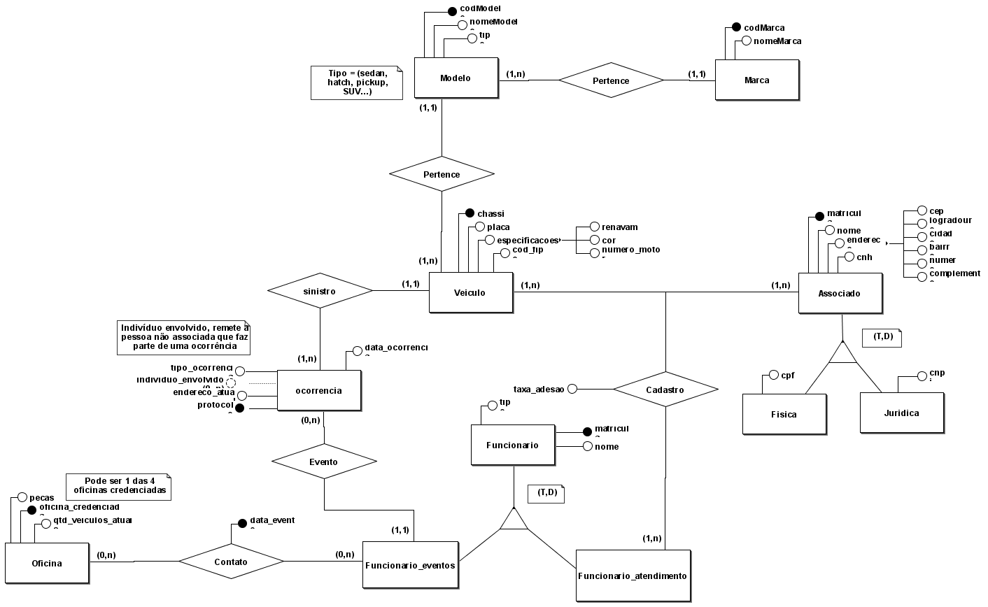

## 

## Consultas

A partir do esquema conceitual apresentado, é possível identificar várias consultas potenciais ao banco de dados, de acordo com as necessidades da clínica. Exemplos dessas consultas são fornecidos a seguir:

1. Qual foi o sinistro com o maior custo em 2023?
2. Qual mês de 2023 teve o maior número de sinistros registrados?
3. Qual o modelo de carro teve o maior custo médio por sinistro em 2023?
4. Qual a marca de veículos que teve o maior número de sinistros em 2023?
5. Qual a média de sinistros por modelo de carro em 2023?
6. Quantas ocorrências o associado “x” teve durante o ano de 2023?
7. Quais associados não tiveram nenhuma ocorrência de sinistro em 2023?

## Esquema Lógico

O esquema lógico, desenvolvido a partir do “Mapeamento ER para o Relacional (esquema descritivo)”, que por sua vez, foi desenvolvido a partir do esquema conceitual, avança na estruturação do trabalho. Ele mostra claramente as chaves primárias e estrangeiras, orientando a formulação das consultas. Este modelo, representado por tabelas e suas relações, descreve a organização do banco de dados, onde as tabelas correspondem a entidades, as colunas a atributos e as linhas aos dados. Além disso, considera as limitações do banco e implementa prioridades como chaves primárias e estrangeiras e integridade referencial.

### Mapeamento ER-Relacional

**Marca (**codMarca, nomeMarca**)**

**Modelo (**codModelo, nomeModelo, tipo, codMarca**)**

*codMarca referencia Marca*

**Veiculo (**chassi, placa, cod_fipe, esp_renavam, esp_cor, esp_numero_motor, mensalidade, codModelo**)**

*codModelo referencia Modelo*

**Associado (**matricula, nome, cnh, tipo, end_cep, end_logradouro, end_cidade, end_bairro, end_numero, end_complemento**)**

**Física (**matricula, cpf**)**

*matricula referencia Associado*

**Jurídica (**matricula, cnpj**)**

*matricula referencia Associado*

**Funcionario (**matriculaFuncionario, nome, tipo**)**

**Funcionario_atendimento (**matriculaFuncionario, rg**)**

*matriculaFuncionario referencia* Funcionario

**Funcionario_eventos (**matriculaFuncionario, cnh**)**

*matriculaFuncionario referencia* Funcionario

**AssociadoCadastro (**chassi, matricula, matriculaFuncionario, taxa_adesao**)**

*matriculaFuncionario referencia* Funcionario_atendimento

*matricula referencia Associado*

*chassi referencia Veiculo*

**Ocorrencia** **(**protocolo, endereco_atual, tipo_ocorrencia, participacao, matriculaFuncionario**)**

*matriculaFuncionario referencia Funcionario_eventos*

**Individuo_envolvido (**protocolo, individuo**)**

*protocolo referencia Ocorrencia*

**Sinistro (**chassi, protocolo, dia, mes, ano**)**

*protocolo referencia Ocorrencia*

*chassi referencia Veiculo*

**Oficina (**oficina_credenciada, pecas, qtd_veiculos_atuais, matriculaFuncionario**)**

*matriculaFuncionario referencia Funcionario_eventos*

### Esquema Lógico

Foi realizada por meio da ferramenta brModelo a conversão do esquema conceitual (Figura 1) para o esquema lógico (Figura 2), com o objetivo de identificar as chaves primárias e estrangeiras.

Figura 2 - Esquema Lógico.

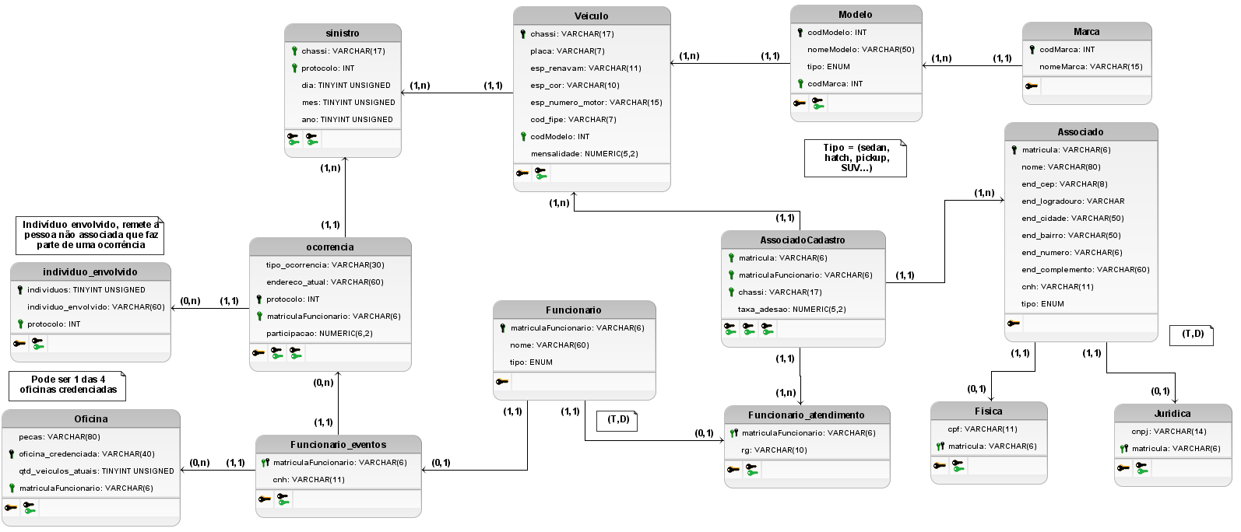

## Esquema Físico

Um esquema de banco de dados físico define como os dados são armazenados fisicamente em um sistema de armazenamento. Esse modelo depende do Sistema de Gerenciamento de Banco de Dados (SGBD) utilizado. A partir desse ponto, são detalhados os componentes da estrutura física do banco, como tabelas, campos, tipos de valores, índices e relações. Para este projeto, foi utilizado o MySQL, linguagem SQL (*Structured Query Language*).

### Povoamento dos Dados

Após a criação das tabelas do banco, faz-se necessário inserir os dados para consultas futuras. Os dados inseridos são exemplos de como povoar as tabelas e exemplificar o seu funcionamento nos demais trabalhos do dia a dia. No **APÊNDICE A – ARQUIVOS BANCO DE DADOS RELACIONAL** é possível visualizar a implementação do esquema físico juntamente com o povoamento das tabelas do banco de dados da ASVIC.

### Consultas

Com a criação e povoamento das tabelas, podem ser realizadas diversas consultas no banco de dados utilizando SQL. As consultas utilizadas para visualizar os dados e informações necessárias são descritas a seguir: ?????????????????

# PROJETO DE BANCO DE DADOS NÃO RELACIONAL

## Modelo de Dados

## Povoamento dos Dados

## Consultas

# INTEGRAÇÃO DO BD NÃO RELACIONAL COM APLICAÇÃO WEB

## Mockup

## Sistema

# CONCLUSÃO

O projeto de banco de dados desenvolvido para a Associação dos Proprietários de Veículos de Vitória da Conquista (ASVIC) demonstrou a importância de um sistema bem estruturado e eficiente para a gestão de informações cruciais de uma empresa de proteção veicular. Ao longo do trabalho, aplicamos os conhecimentos adquiridos na disciplina de Banco de Dados para construir um banco de dados robusto, capaz de armazenar, organizar e facilitar a recuperação de dados essenciais para as operações da ASVIC.

O processo envolveu várias etapas, desde a análise de requisitos até a implementação do esquema físico, passando pela criação de esquemas conceituais e lógicos. Cada fase do projeto foi cuidadosamente planejada e executada para garantir a integridade e consistência dos dados, utilizando ferramentas como o brModelo.

A criação do esquema conceitual nos permitiu identificar todas as entidades e relacionamentos com base na descrição do minimundo da empresa. A conversão para o modelo lógico foi essencial para definir chaves primárias e estrangeiras, assegurando a integridade referencial e facilitando a formulação de consultas. Por fim, o esquema físico foi implementado, criando as tabelas e os relacionamentos no banco de dados MySQL.

Com este banco de dados, a ASVIC poderá gerenciar de forma eficaz os cadastros de associados e veículos, controlar o setor financeiro, registrar eventos e sinistros, e monitorar as oficinas credenciadas. Além disso, o sistema permitirá a geração de relatórios e análises que fornecerão *insights* valiosos para a tomada de decisões estratégicas, contribuindo para o crescimento e a eficácia operacional da empresa.

# REFERÊNCIAS

ORACLE CORPORATION. **MySQL 8.0 Reference Manual**. Redwood City: Oracle Corporation, 2024. Disponível em:<https://dev.mysql.com/doc/refman/8.0/en/>. Acesso em: 26 nov. 2024.

# APÊNDICE A – ARQUIVOS BANCO DE DADOS RELACIONAL

url??????????

# APÊNDICE B – ARQUIVOS BANCO DE DADOS NÃO RELACIONAL

url??????????

# APÊNDICE C – ARQUIVOS DA APLICAÇÃO WEB

url??????????